参观万州烈士陵园的报告
重庆鲁能巴蜀中学 初2025届36班 张浩然
10月5日下午，我在绵绵细雨中参观了万州革命烈士陵园。万州是一块具有光荣革命传统的热土，在下川东这片红色的土地上，无数万州的英雄儿女、仁人志士前赴后继，抛头颅、洒热血，献出了宝贵的生命。彭咏梧、江竹筠、库里申科、李光华、吴毅、李季达、王润波……这一个个焕发光彩的名字，背后都有着可歌可泣的故事，他们的英勇事迹和光辉业绩，树立起了一座座永不磨灭的历史丰碑。
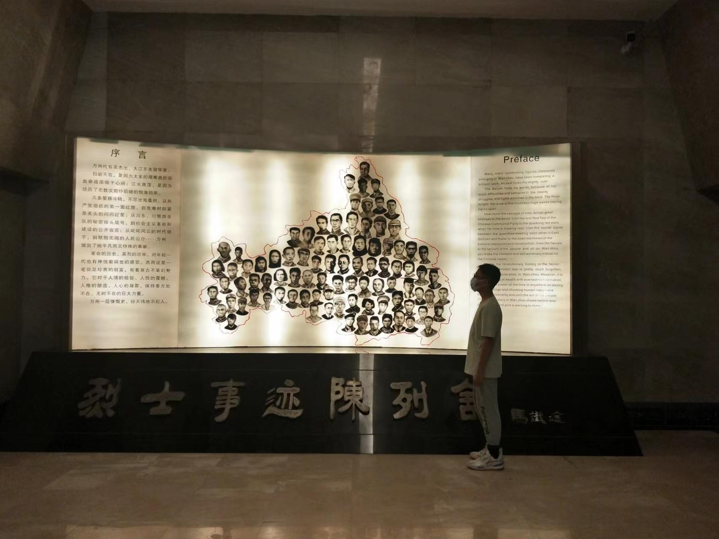
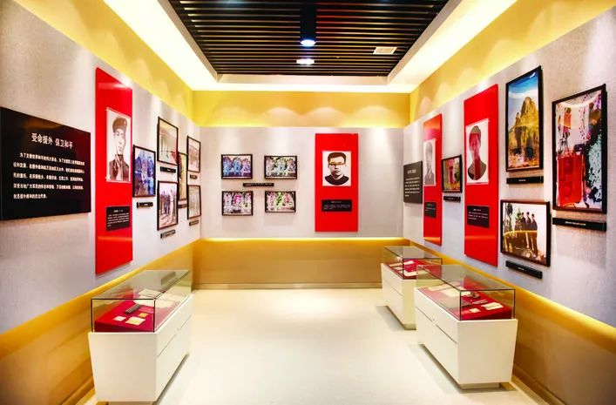

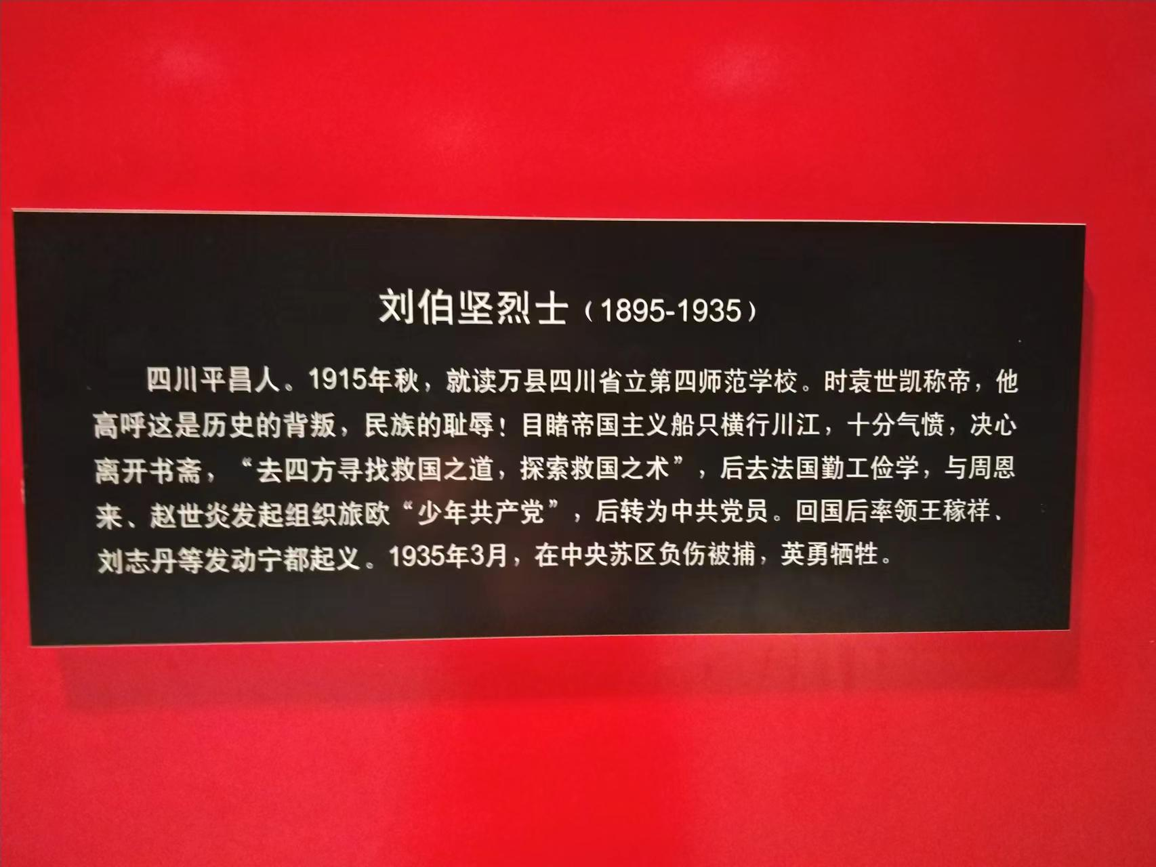
“带镣长街行，蹒跚复蹒跚，市人争瞩目，我心无愧怍。带镣长街行，镣声何铿锵，市人皆惊讶，我心自安详。带镣长街行，志气愈轩昂，拼作阶下囚，工农齐解放。”这首题为《带镣行》的诗是著名烈士刘伯坚被捕后，在重兵押送下，拖着重镣游街时即景写下的，抒发了一个共产党员的崇高理想，在黑暗的旧中国唤起许多仁人志士。刘伯坚临刑前，写了最后一封信给他的妻子：“叔振同志，我的遗书和遗嘱你必能见着，我直寄陕西风笙及五六诸兄嫂。你不要伤心，望你无论如何要为中国革命努力，不要脱离革命战线，并用尽一切的力量教养虎、豹、熊三幼儿成人，继续我光荣的事业。我葬在大余梅关附近，十二时快到了，就要上杀场，不能再写了，致以最后革命的敬礼。”

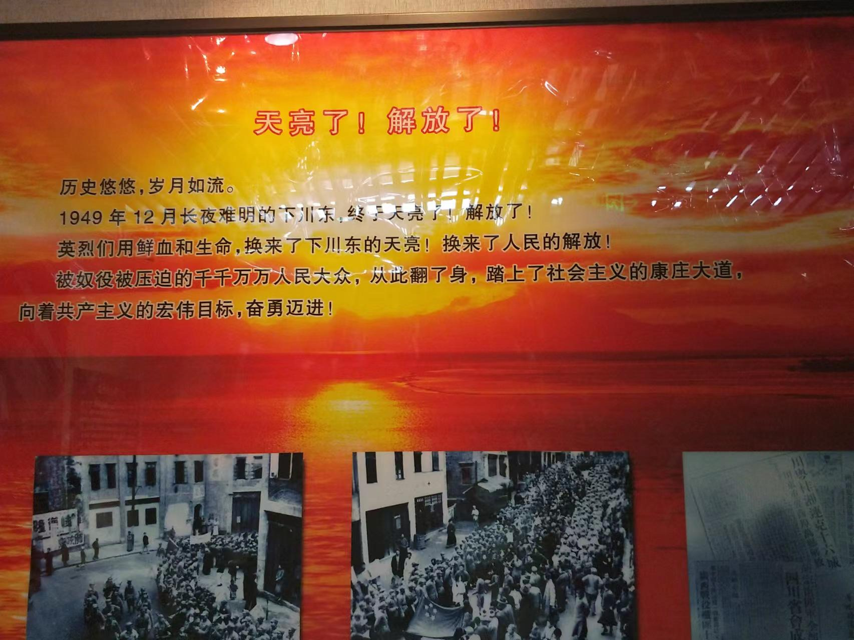
参观完许许多多烈士的事迹之后，最后，我还参观了1949年12月万州解放的场景，我仿佛回到了那时，并看见了那时的盛大景象。被奴役压迫的千千万万人民大众，从此翻了身，踏上了社会主义的康庄大道，向着共产主义的宏伟目标，奋勇前进！

